25/06/24

Simón Umérez

Estructura y Almacenamiento De Datos

Actividad 1:

Crear un algoritmo que permita asignar un valor numérico una variable nota, si la nota es mayor a 7 debe mostrar un mensaje “estudiante aprobado”, caso contrario mostrar un mensaje “Estudiante reprobado”-

Actividad 2:

Crear un algoritmo que permita asignar un valor numérico a dos variables not1a, si la nota es mayor a 7 debe mostrar un mensaje “estudiante aprobado”, caso contrario mostrar un mensaje “Estudiante reprobado”-

Actividad 1:

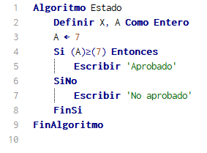

Actividad 2:

